GEOGRAFIJA 6

Pozdravljeni šestošolci! Kot veste, se boste tudi geografijo učili doma, individualno, s pomočjo samostojnih delovnih zvezkov in pripravljenih e-gradiv. Preprosto boste sledili mojim navodilom. Šolsko delo si razporedite tako, da bo vam prav! Geografskih vsebin se lotite, ko imate čas in ko ste prave volje za to, delo pa le opravite – priporočam v roku, ki je naveden ob naslovu učne teme. Razumevanje učne snovi in pravilnost odgovorov v samostojnem delovnem zvezku bomo preverili skupaj v šoli, ko se zopet srečamo in utrdimo pridobljeno znanje. Veliko uspeha pri delu in ostanite zdravi!

GIBANJE ZEMLJE – KROŽENJE OKOLI SONCA Rok izvedbe: 23. 3. 2020

Samostojno boste ponovili učno snov – REVOLUCIJA ZEMLJE – ter dodali nove geografske pojme kot so polarni dan, polarna noč, severni povratnik, južni povratnik, severni tečajnik in južni tečajnik. Razumeli boste zakaj imamo prestopna leta, zakaj poleti oblečemo kopalke in pozimi bunde ter zakaj je poletni dan daljši od zimskega. Spoznali boste tudi pomembne vzporednike, ki vam bodo v prihodnje pomagali razumeti novo učno snov.
POTEK DELA:
- Preberi učno snov v samostojnem delovnem zvezku na straneh 68 in 69.
- Reši 1., 2., 3. in 4. nalogo v samostojnem delovnem zvezku na straneh 68 in 70.
- V zvezek prepiši vsebino iz spodnjega okvirčka in preriši skico s pomembnimi vzporedniki z naslednje strani – POVZETEK UČNE SNOVI. Bodi pozoren, delno si ga morda zapisal že v šoli!
ZAPIS V ZVEZEK:
2. KROŽENJE ZEMLJE OKOLI SONCA
KOLEDAR je način razdelitve časa glede na astronomske pojave, ki se redno ponavljajo.
Časovne enote: leto (12), mesec (28 – 31), teden (7), dan (24), ura (60), minuta (60)…

◦ JULIJANSKI KOLEDAR (za 11 minut daljše leto od naravnega leta)
◦ GREGORIJANSKI KOLEDAR

ZEMLJA OBKROŽI SONCE V 365 DNEH IN 6 URAH
◦ KOLEDARSKO LETO (365 dni)
◦ PRESTOPNO LETO (vsako četrto, 366 dni)

◦ POLARNI DAN → pojava, ko Sonce pol leta na tečaju sploh ne zaide in pol leta ne vzide
◦ POLARNA NOČ (izmenjaje na SEVERNEM in JUŽNEM TEČAJU – POLU)
VZROK = nagnjenost Zemljine osi!
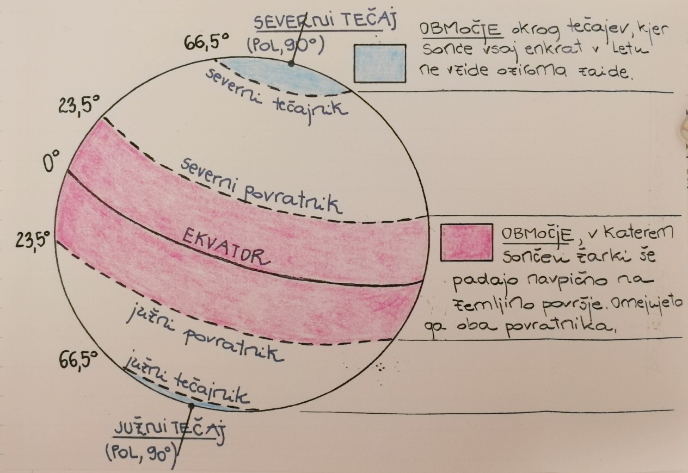

GIBANJE ZEMLJE – LETNI ČASI Rok izvedbe: 27. 3. 2020

Samostojno boste spoznali novo učno snov. Za to potrebujete spletno povezavo, samostojni delovni zvezek za geografijo in elektronske prisojnice, ki so priložene (LETNI ČASI). Podrobneje se boste učili o posledici kroženja Zemlje okrog Sonca – LETNIH ČASIH, ugotovili, da je vzrok zanje tudi nagnjenost Zemljine osi. Ponovili boste s katerim datumom se pričnejo letni časi in znanje nadgradili z geografskimi pojmi: poletni Sončev obrat, spomladansko enakonočje, zimski Sončev obrat in jesensko enakonočje.
POTEK DELA:
- Na spletni povezavi si oglej kratko video vsebino oddaje Infodrom:
https://www.youtube.com/watch?v=57lF41OpaDE
- V samostojnem delovnem zvezku preberi učno snov Letni časi na straneh 71, 72, 73 in 74 ter sprotno reši naloge.
- Preglej vsebino priloženih elektronskih prosojnic. Slike naj ti bodo v pomoč pri razumevanju učne snovi, na koncu pa bodi pozoren na zapis, ki ga dosledno zapiši v svoj zvezek.

- Za ponovitev učne snovi preglej in preberi e-gradiva na spletni strani (posebej izberi tudi rotacijo in revolucijo, pojma, ki sta krepko zapisana):
http://www.facka.si/gradiva/geo/gibanje_Zemlje/index.html

KORONAVIRUS kot geografski fenomen?
Naloga je po načelu aktualizacije in je izbirnega tipa, tako da ni obvezna, a želim, da se vsak izmed vas vsaj potrudi in opravi nalogo po svojih zmožnostih in najboljših močeh. Ko se spet srečamo v šoli bomo zbrali vse vaše izvirne zapise in ustvarili zbirko informacij.

Šole bodo do nadaljnega zaprte! Zakaj? Verjamem, da odgovor na vprašanje vsi poznate in pomembno je poznavanje problema, ki je ohromel javno življenje. V šoli smo že dva tedna govorili o nastali situaciji, nevarnostih in posledicah, še posebej pa smo se posvetili preventivnim ukrepom za preprečevanje širjenja nalezljive bolezni. Pri pouku geografije smo se pogovarjali tudi o geografski razsežnosti pojava.
V preteklosti so se podobne epidemije že pojavljale in skozi zgodovino jih je človeštvo tako ali drugače premagovalo. Pomembno je, da se zavedamo pojava širjenja bolezni, da smo o virusu čimbolj obveščeni, da poznamo preventivne ukrepe s katerimi zmanjšamo možnost širitve bolezni in da upoštevamo vsa navodila, ki nam jih narekuje Nacionalni inštitut za javno zdravstvo in Ministrstvo za zdravje. Zdaj je čas, da razumemo situacijo kot izredno resno, da smo odgovorni za svoje zdravje in zdravje vseh bližnjih. Bodimo dosledni, ostanimo doma!
Od vas, šestošolci, želim, da se o nastali situaciji informirate, da ste radovedni, vedoželjni in hkrati dovolj kritični do novic s katerimi nas bombandirajo vsi mediji. Širjenje koronavirusa lahko razumemo kot geografski fenomen, zato vas prosim, da na zadnjo stran geografskega zvezka ustvarite zapiske o epidemiji, ki jo doživljamo. V kakšni obliki bo zapis je vaša izbira. Lahko je v obliki dnevnika, miselnega vzorca, zapisa opažanj, preprosto naštevanje dejstev in spoznanj. Dodajte zapiskom osebnostno noto, govorite o svojih doživljanjih, čustvih in dnevno dodajajte informacije.
Pojasnite pojme EPIDEMIJA, PANDEMIJA (Se spomnite, o tem smo se med poukom že pogovarjali?!), KORONAVIRUS COVID-19, dodajte znane simptome okužbe, posledice obolenja, preventivne ukrepe za preprečitev okužbe, pot in način širjenja bolezni ter svoje mnenje. Še najbolj bom vesela vaših asociacij in otroških spoznanj. Verjamem, da se vam, šestošolcem, »sliši« naloga zahtevna, a verjemite, da zmorete! S pomočjo staršev in vaše lastne radovednosti bo šlo! Ne zahtevam strokovnega članka ampak le kratek zapis, prilagojen vašim interesom. Lahko vse skupaj ponazorite z risbico. Pri delu bodite kreativni, ustvarjalni in samosvoji.
Korajža velja!
Želim vam, da ostanete zdravi! Lep pozdrav,
učiteljica Tina

